Proiect Geografie

Anton Alexandru

1. **Muntii Himalaya**

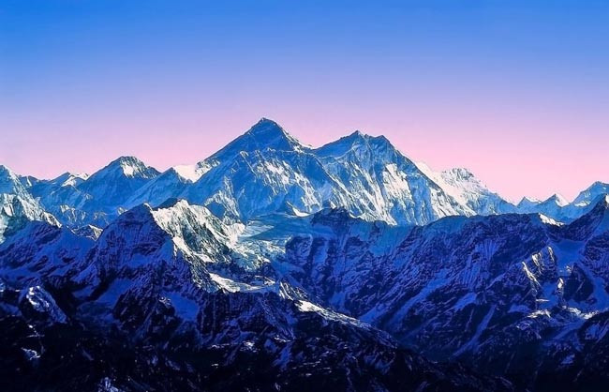

Himalaya este cel mai înalt sistem muntos de pe Pământ, situat în Asia Centrală între câmpia Indo-Gangetică (la sud) și Podișul Tibet (la nord). Himalaya formează o barieră naturală, în special climatică, între deșerturile muntoase ale Asiei Centrale și zonele tropicale ale Asiei de Sud.

Inaltime: 8.849 m

1. **Podisul Tibet**

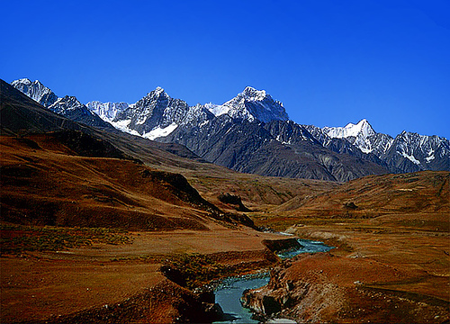

Podișul Tibet (/tɨˈbɛt/ : tibetană: བོད་, chineză: 西藏) este un podiș în Asia, situat în nord-estul munților Himalaya. Este o regiune bogată din punct de vedere socio-cultural, în care conviețuiesc mai multe grupuri etnice: Tibetani, Monpas, Qiang și Lhobas. Tibetul este cel mai înalt podiș (altitudine medie 4.785 m, suprafața 2.000.000 km²) din lume. Situat în partea central-sudică a Asiei, în S-V Chinei, podișul Tibet este străbătut de lanțuri muntoase cu înălțime de 6.000-7.000 m și limitat de culmile semețe ale Munților Himalaya.

1. **Podisul Arabiei (nu am gasit poza, nici informatii)**
2. 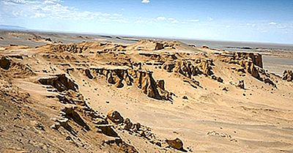**Desertul Gobi**

Deșertul Gobi (în mongolă, Говь, chineza 戈壁; pinyin gēbì), mai demult denumit și Șamo, este un deșert din Asia Centrală, fiind, ca mărime, al doilea din lume după deșertul Sahara; se deosebește de acesta prin absența aproape completă a dunelor (3%). Din această cauză, deșertul Gobi este considerat de către unii geografi ca semideșert.

1. **Campia Gangelui**

Regiune fertilă din India central-nordică, situată pe fluviul Gange, care se întinde de la valea fluviului Brahmaputra şi de la delta Gangelui, spre V, până la valea fluviului Ind.

Aici se află cele mai fertile şi mai dens populate zone ale continentului Cea mai mare parte a câmpiei este alcătuită din material aluvionar, adus de brațele fluviilor din zonă. Vara, în partea de E a câmpiei cad atât de multe precipitații, încât teritorii întinse se transformă în mlaștini sau în lacuri puțin adânci. Spre V câmpia este mai uscată, ajungând să cuprindă deșertul Thar